Intelligente Automatisierungs-Lösungen für Maritim 4.0
SMM: B&R präsentiert webbasierte Visualisierungslösung und integriertes Schiffsleitsystem
B&R präsentiert auf der SMM in Halle B6 auf Stand 305 die neue, vollständig auf Webtechnologie basierte Visualisierungslösung mapp View sowie das skalierbare Prozessleitsystem APROL. Der Automatisierungsspezialist unterstützt mit seinen Lösungen Maschinen- und Anlagenbauer auf dem Weg zu intelligenten Schiffen, vernetzten Maschinen und effizienten Prozessen und damit auf dem Weg zu Maritim 4.0.
Webbasierte Bedienoberflächen ganz einfach erstellen
Mit der Visualisierungslösung mapp View kann jeder Automatisierungstechniker webbasierte Visualisierungen selbst erstellen. Kenntnisse in HTML, CSS oder JavaScript sind nicht erforderlich. Integrierte Visualisierungsbausteine, die mapp View bereitstellt, decken alle Funktionen einer Maschinen-Benutzeroberfläche ab. Die Widgets werden per Drag-and-drop auf die gewünschte Stelle gezogen und dort einfach parametriert. Inhalt und Layout sind voneinander getrennt, somit kann das Design jederzeit angepasst werden.
Big Data: Datenmengen effizient auswerten
Darüber hinaus zeigt B&R, wie voll-integrierte Automatisierungssysteme für intelligente Schiffe auf Basis des Prozessleitsystems APROL einfach erstellt werden können. Der Anwender hat die Wahl zwischen einzelnen gebrauchsfertigen Lösungspaketen zum Beispiel für Prozessdatenerfassung, Energy Monitoring und Condition Monitoring. Bei Bedarf kann die Anwendung auch zu einem komplett integrierten Schiffsleitsystem ausgebaut werden.
In der integrierten Business-Intelligence-Suite können sämtliche Betriebsdaten des Schiffes gesammelt, aufbereitet und analysiert werden. Die Daten werden wahlweise in interaktiv anpassbaren Dashboards, Grafiken oder Reports angezeigt. Die Ausgabe ist auch auf mobilen Geräten möglich.

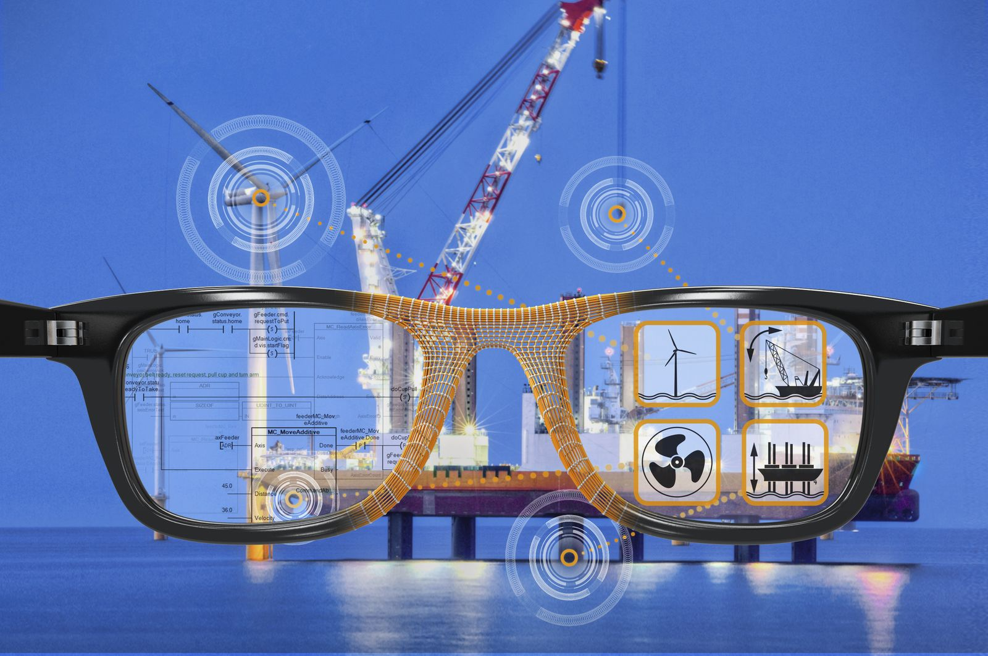
Auf der SMM in Hamburg zeigt B&R unter anderem die webbasierte VisualisierungslösungmappView. Damit lassen sich moderne Bedienoberflächen ganz ohne HTML-Kenntnisse erstellen.

Über B&R
B&R, eine Division des ABB-Konzerns, ist ein weltweit führendes Unternehmen der industriellen Automatisierung mit Hauptsitz in Österreich. Als Branchenführer kombiniert B&R modernste Technologien mit fortschrittlichem Engineering. B&R bietet Kunden aus den unterschiedlichsten Branchen perfekte Gesamtlösungen in den Bereichen Maschinen- und Fabrikautomatisierung, Antriebs- und Steuerungstechnik, Visualisierung und integrierte Sicherheitstechnik. Lösungen für die Kommunikation im Industrial IoT - allen voran OPC UA, POWERLINK und der offene Standard openSAFETY - runden das Leistungsportfolio von B&R ab. Die Software-Entwicklungsumgebung Automation Studio ist wegweisend für zukunftsorientiertes Engineering. Mit innovativen Lösungen setzt B&R neue Standards in der Automatisierungswelt, hilft Prozesse zu vereinfachen und übertrifft Kundenerwartungen.
Weitere Informationen finden Sie unter www.br-automation.com

